MES1.0.0用户参考手册

产品概述

v0.1.0

大唐广电科技（武汉）有限公司

2018年03月12日

**目 录**

1 关于本手册 3

1.1 版权声明与商标声明 3

1.2 读者 3

1.3 技术支持 3

1.4 约定 4

2 产品概述 4

2.1 MES是什么 4

2.2 MES定位 4

2.3 符合国际标准ISA-95 5

2.4 平台的定义和作用 6

2.5 功能架构 6

2.6 基于产品线的架构 7

2.7 基于B/S 9

2.7.1 安装和升级 9

2.7.2 随处访问 9

2.8 基于SOA 11

2.9 基于插件 12

2.10 基于MDA 13

2.11 分布式缓存 15

2.12 海量数据、高并发和高可用性 18

# 关于本手册

## 版权声明与商标声明

## 读者

## 技术支持

## 约定

# 主菜单配置

菜单系统是管理信息系统提供功能入口的重要方式之一，许多系统的菜单模块是硬编码的，任何功能模块的添加或者菜单结构的调整都需要修改代码、重新编译和发布，非常麻烦。

本主菜单定制模块的最大价值在于为管理员提供了一个工具，可以在不编写代码的情况下，针对用户的个性化需求快速进行菜单的添加功能模块，并根据用户要求调整菜单的层次结构。

本系统主菜单分4类：对象类型主菜单项、对象主菜单项、导航主菜单项和自定义主菜单项。所有需要在系统左侧菜单树中显示的菜单项都必须挂在相应的父菜单下，所有一级菜单都要挂在“根目录”下，具体操作详见以下章节。

## 主菜单目录配置

主菜单目录配置主要管理系统左侧菜单树的显示，登陆系统后看到的菜单项为一级菜单，点击一级菜单左边的展开按钮，可以展开菜单，展开后点击折叠按钮可以隐藏下级菜单：

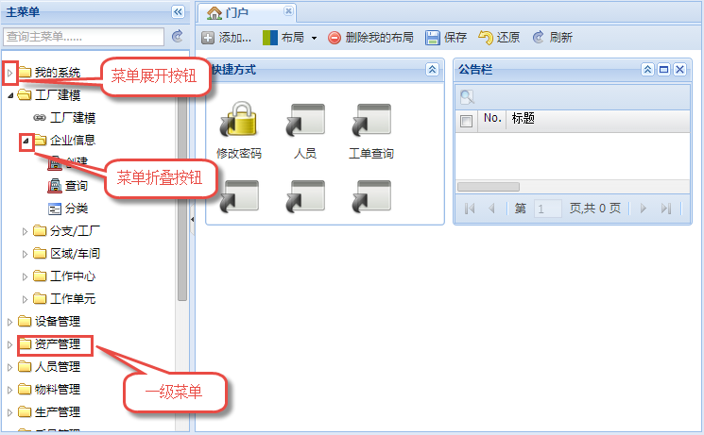

图 6‑1 主菜单树

所有一级菜单必须挂在系统“根目录”下才可以在系统菜单树中显示，点击“系统管理🡪主菜单目录”进入主菜单配置界面，可以对菜单目录结构进行定制：

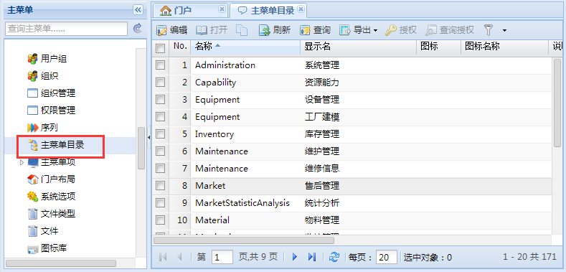

图 主菜单目录

例如需要将“用户”菜单放在“人员管理”一级菜单下，则点击“查询”按钮，查询出“根目录”:

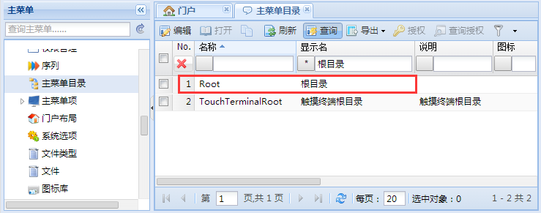

图 查询根目录

选中“根目录”行，点击“打开”按钮，显示系统一级菜单列表：

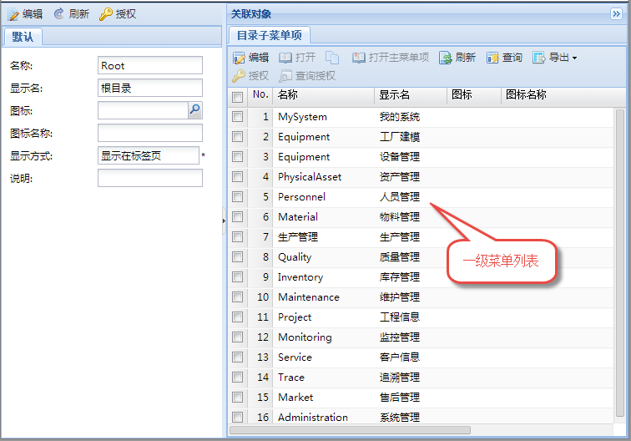

图 一级菜单列表

在此界面可以定义一级菜单目录，每个菜单目录下可以添加下级菜单目录，形成多级菜单结构。选中“人员管理”一级菜单，点击“打开主菜单项”按钮：

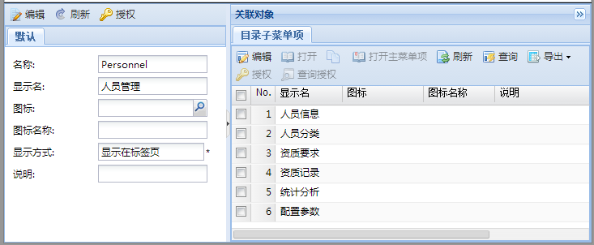

图 “人员管理”下级菜单列

上图右侧列表显示的是“人员管理”菜单的下级菜单项，现需要将“用户”菜单放在此列表中，则点击“编辑”按钮进入编辑模式，点击“新增”弹出菜单对象类型选择窗口：

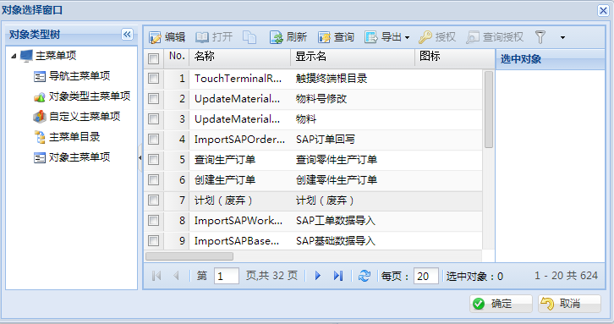

图 主菜单项对象类型选择窗口

在此选择窗口中查找到“用户”菜单，选中点击“确定”按钮，将“用户”菜单添加到“人员管理”下级菜单列表中，如下图所示：

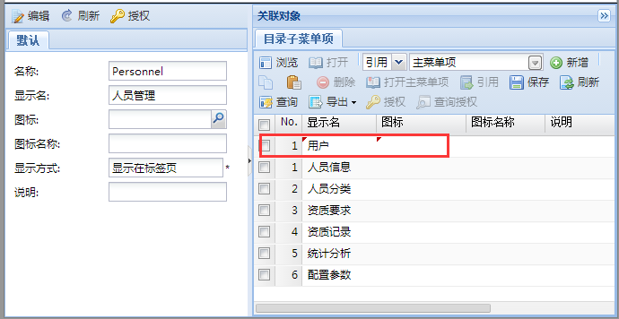

图 在“人员管理”菜单下新增“用户”菜单

保存页面信息后，返回主菜单，点击主菜单树右上方的刷新按钮刷新菜单，展开“人员管理”菜单，下级菜单中新增“用户”菜单项。

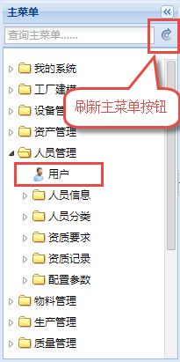

图 主菜单树

## 对象类型主菜单项配置

表格方式展示数据是管理信息系统最常见的方式，在表格中用户可以查看一个对象类型下的所有实例，比如在一个菜单中展示所有人员信息，如下图所示：

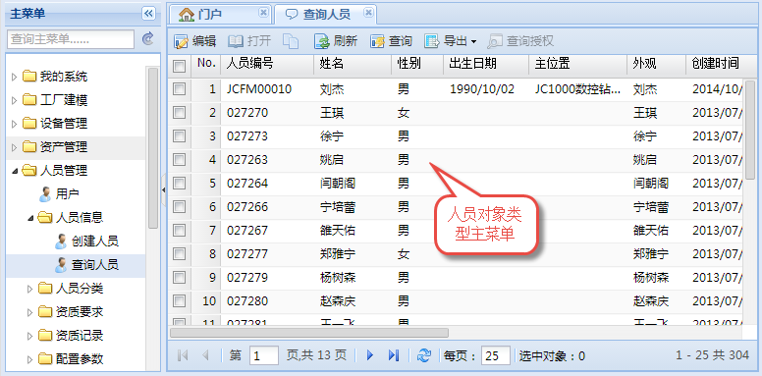

图 人员对象类型主菜单

通过本功能可以快速定制“对象类型的菜单”，用表格方式展示数据。例如需要在“人员管理🡪人员信息”菜单下新增一个用来查询所有性别为“女”的人员信息菜单“查询人员（女）”，具体操作如下。

首先定义菜单项，如下图，点击“系统管理🡪主菜单项🡪对象类型主菜单项”，在编辑模式下点击“新增”按钮：

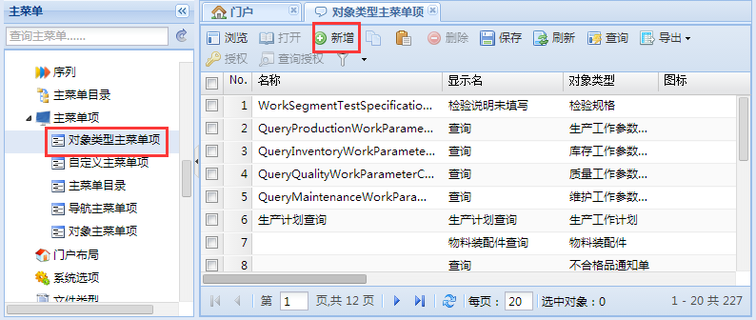

图 对象类型主菜单项界面

选中新增行，点击“打开”按钮，如下图所示为新增对象类型菜单界面：

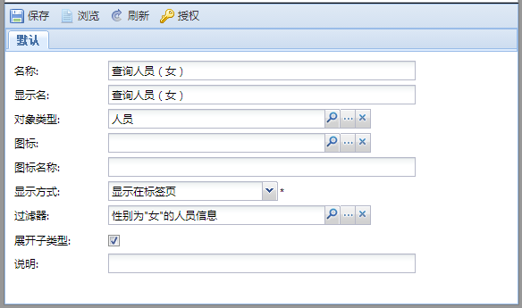

图 新增对象类型菜单

输入“名称”、“显示名”，选择对象类型为“人员”对象类型，显示方式为“显示在标签页”中，选择已配置好的过滤器“性别为”女”的人员信息”，过滤器配置操作请参考10使用过滤器章节。所有信息填写完毕后，点击“保存”按钮保存新增信息。

通过以上操作“查询人员（女）”对象类型菜单新建完毕，现在需要将此菜单在“人员管理🡪人员信息”菜单下显示，点击“系统管理🡪主菜单目录”，查询出“人员信息”二级菜单，选中此二级菜单，点击“打开”按钮进入“人员信息”下级菜单列表界面：

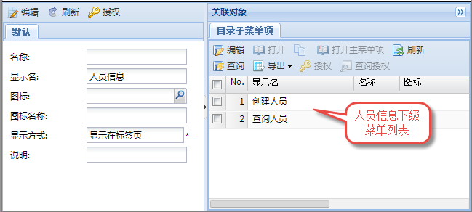

图 人员信息下级菜单列表

在编辑模式下点击“新增”按钮，在弹出的主菜单对象选择窗口中选中“查询人员（女）”，点击“确定”按钮：

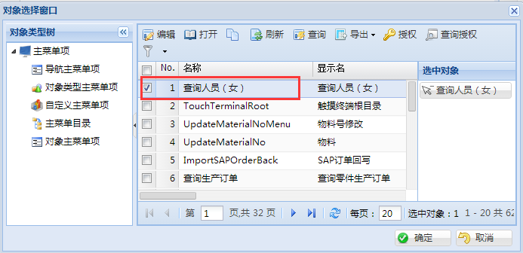

图 主菜单项对象选择窗口

新增菜单添加到“人员信息”下级列表中：

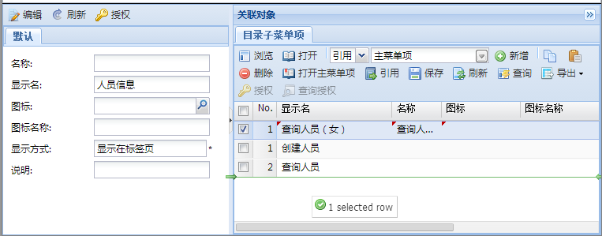

图 人员信息菜单新增下级菜单

若需要调整新增菜单的显示顺序，可以单击新增菜单，拖动到相应位置即可，点击“保存”按钮保存新增信息。

刷新主菜单，展开“人员管理🡪人员信息”菜单可以看到新定义的菜单项，点击新增菜单可以看到列表中显示的都是性别为“女”的人员信息。

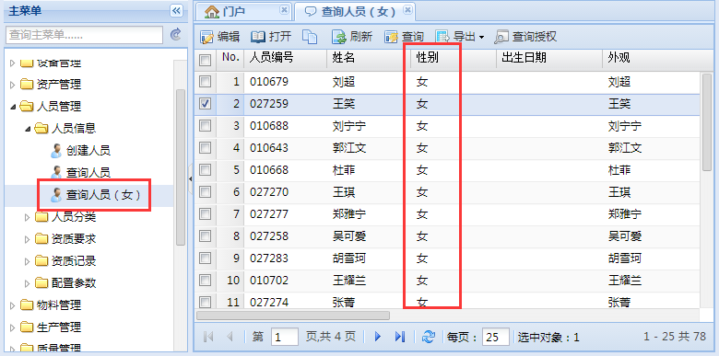

图 新增对象类型菜单显示效果

## 对象主菜单项配置

对象主菜单多用于创建单个对象使用，例如创建人员、创建工单等。现以在“物料定义🡪创建”菜单下新增“新建半成品”对象菜单为例，详细说明对象主菜单的配置操作。

首先新建对象主菜单项“新建半成品”，点击“系统管理🡪主菜单项🡪对象主菜单项”，在编辑模式下点击“新增”按钮

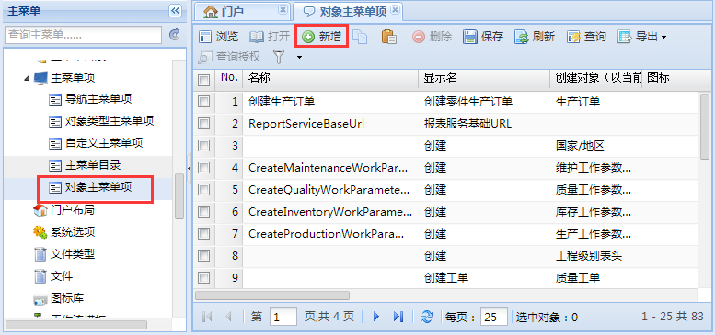

图 对象主菜单项配置界面

选择新增行，点击“打开”按钮，在弹出窗中输入对象主菜单项信息：

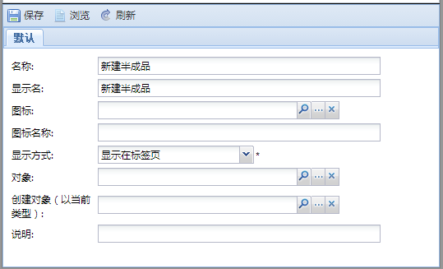

图 创建对象主菜单

点击“创建对象（以当前类型）”属性的编辑按钮，弹出对象选择窗口：

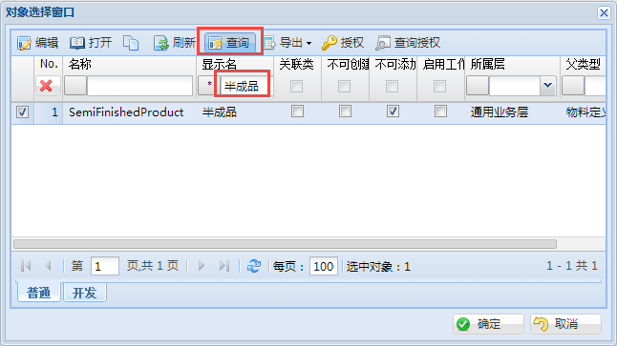

图 对象选择窗口

在对象选择窗口中点击“查询”查询出“半成品”对象类型，点击“确定”：

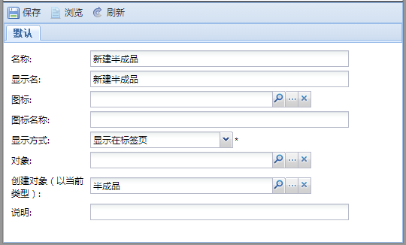

图 创建对象主菜单

保存修改后，将新增的对象主菜单“新建半成品”新增到“物料管理🡪物料定义🡪创建”菜单下，刷新主菜单，则可以看到新建的对象主菜单，点击“新建半成品”菜单，直接进入新建半成品界面。

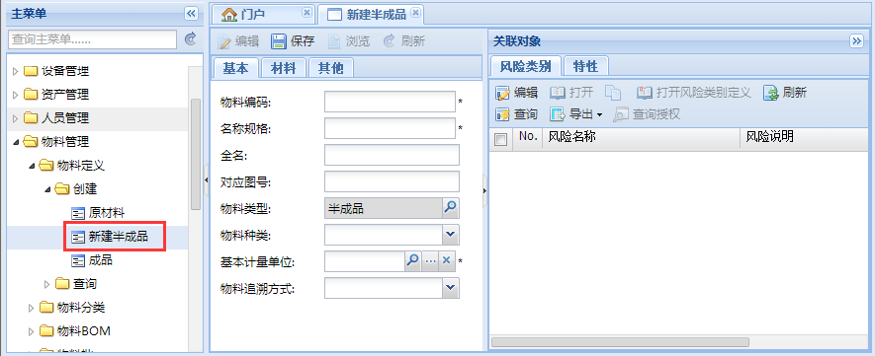

图 对象主菜单显示效果

## 导航主菜单项配置

在Web应用程序中，通过URL地址实现页面跳转是常见的做法。通过本功能快速定制一个菜单，可以导航到事先指定的URL地址。

例如需要将天气查询作为一个菜单放在“我的系统”菜单下，则首先新建“天气查询”导航主菜单项，点击“系统管理🡪主菜单项🡪导航主菜单项”，在编辑模式下点击“新增”按钮。

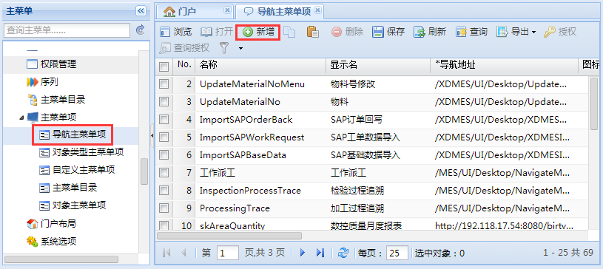

图 导航主菜单项

选择新增行，点击“打开”按钮进入详细设置页面如下图，设置相关参数，特别注意设置导航地址为“<http://m.weather.com.cn/m/p12/weather1.htm>”，点击保存。

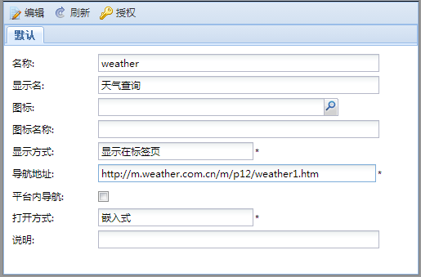

图 设置导航主菜单项

再按6.1主菜单目录配置所述操作将“天气查询”菜单添加到“我的系统”下级菜单中，刷新主菜单，点击“我的系统🡪天气查询”菜单，效果如下图所示。

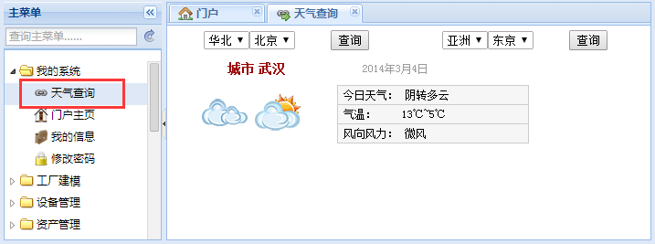

图 导航主菜单项效果

## 自定义主菜单项配置

自定义主菜单是最为灵活的，自定义主菜单需要设置一个键值，这个键值可以与某个主菜单插件匹配，由匹配的插件负责处理点击菜单这个操作。举例如下：

* + 在工作区添加一个标签页，并填充内容；
  + 打开一个新的窗口，显示某个报表；
  + 执行一个后台的批处理任务；
  + 为点击的菜单添加并展开子菜单；
  + 在当前位置弹出右键菜单。
  + ……

如下图，是在系统内预置的一些自定义主菜单项。

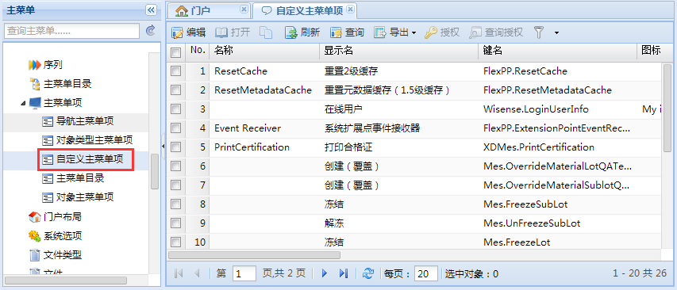

图 系统预定义的自定义主菜单项

# 主页配置

系统登录以后显示的第一个也就是主页，好的主页设计可以大幅度提升工作效率，并满足不同角色的个性化需求。主页的左边设计为主菜单，右边区域采用模块化的方式，可以按使用者的需求进行个性化布局定制。

用户成功登录MES系统后，将呈现如下图所示的系统主界面：

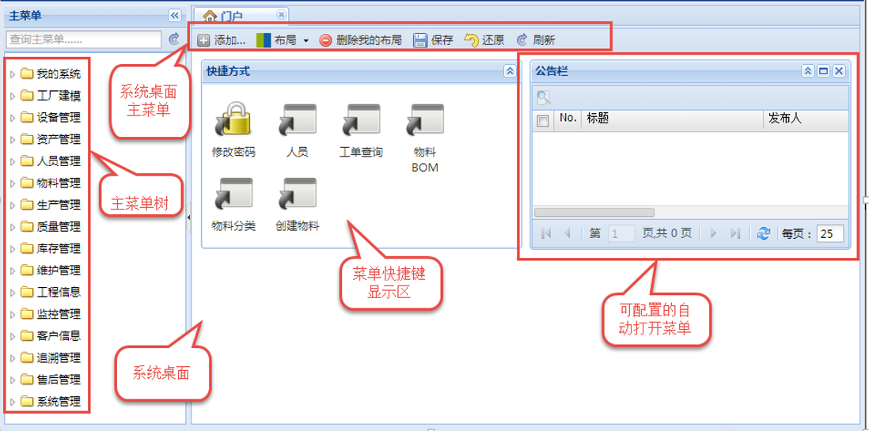

图 系统主界面

系统主界面主要由以下几部分组成：

**主菜单树：**位于系统主界面左侧，显示了当前登录用户所有可操作的菜单树列表；

**系统桌面：**位于系统主界面右侧，系统桌面由以下几部分组成：

* 系统桌面主菜单：位于系统桌面最上方，用于配置系统桌面显示内容；
* 菜单快捷键显示区：系统桌面默认显示快捷方式组件，在此区域用户可以配置自己常用的菜单快捷键；
* 可配置的自动打开菜单：如上图“公告栏”，用户可以配置常用菜单直接在系统桌面打开，如用户A比较关心工单信息，则用户A可将“工单查询”菜单配置在系统桌面显示，则A用户登录进系统时桌面显示为：

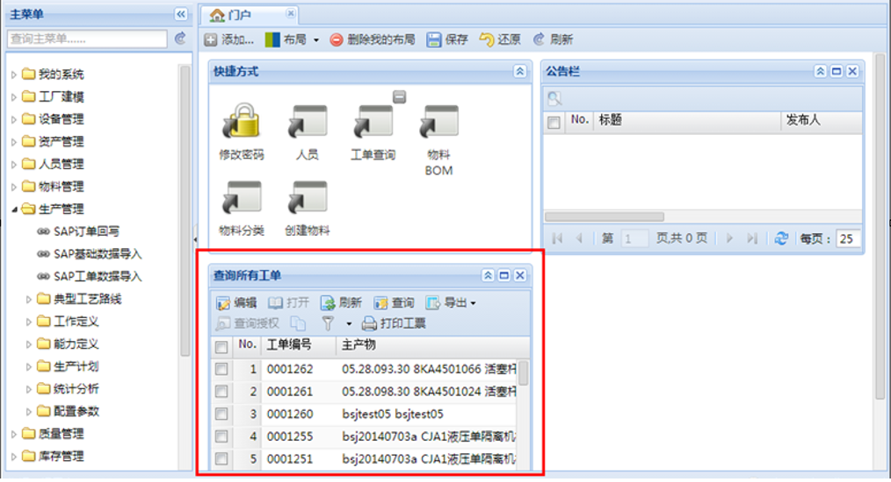

图 主页配置自动打开的菜单模块

## 门户组件

### 为什么要自定义布局

不同职能的用户关注的主要内容不同，为了让用户在登录进系统后即可快速找到自己常用菜单，系统支持自定义门户组件。用户可以将自己常用的菜单加入桌面快捷方式，或者将常用菜单直接显示在系统桌面上，这样用户登录进系统就可以在系统门户上即刻找到自己想要的菜单，而不用在主菜单树中寻找。

### 调整布局

桌面添加的组件有两种方式调整显示布局：

* 直接点击系统桌面主菜单的“布局”按钮，系统提供6种布局方案，如下图所示：

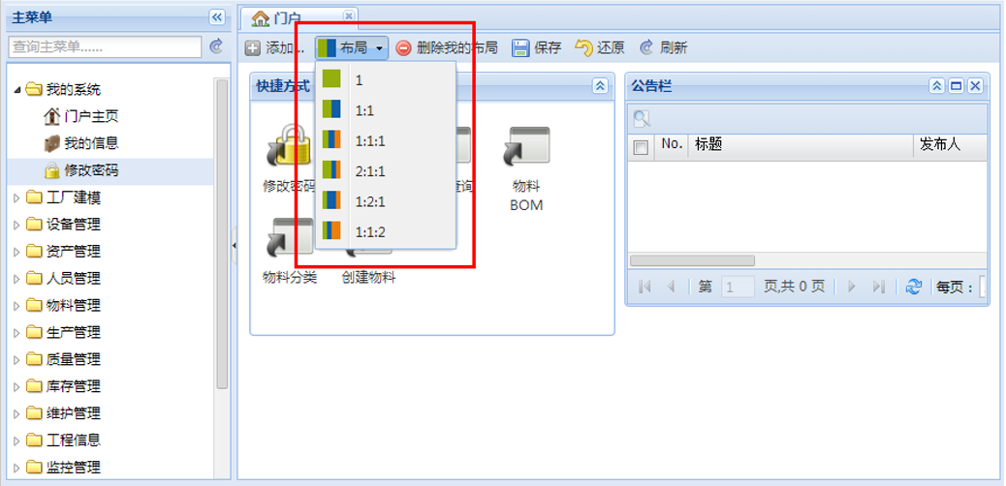

图 修改门户组件布局

* 将鼠标移至组件的标题栏上，按下鼠标左键不放，拖动组件至需要移动到的位置即可。

**【说明】**

* 当完成桌面组件布局修改后，需要点击“保存”按钮来保存所做修改。否则页面刷新后，系统桌面会恢复到修改之前的状态。

### 添加组件

在系统桌面上可以添加直接在桌面显示的菜单组件。例如图3.6-5系统主界面中的“公告栏”组件。点击系统桌面“添加”按钮，在弹出的窗口中选择需要添加的菜单项，例如需要添加“人员”菜单：

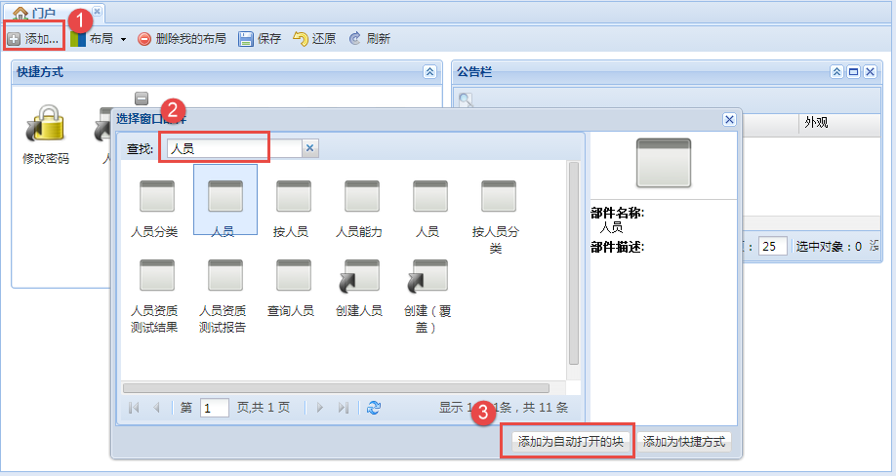

图 添加自动打开的块

选择“人员”菜单，点击“添加为自动打开的块”按钮，则添加成功后系统桌面的显示如下图所示：

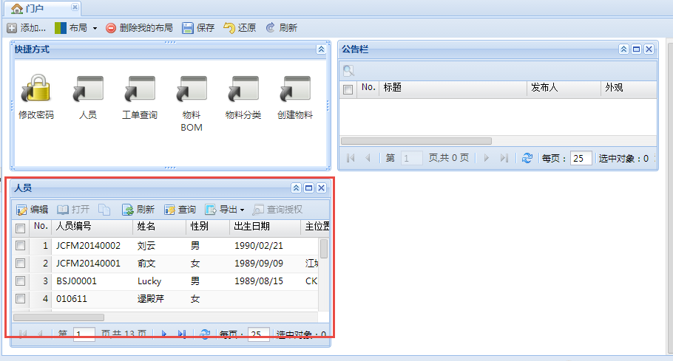

图 系统桌面添加“人员”模块

用户可以按个人喜好拖动桌面菜单块，或者点击“布局”按钮，调整菜单块在桌面的显示顺序及显示大小。

**【说明】**

当完成桌面组件修改后，需要点击“保存”按钮来保存所做修改。否则页面刷新后，系统桌面会恢复到修改之前的状态。

### 删除组件

想要删除已添加组件，只需要点击组件标题栏上的关闭按钮，然后点击系统桌面主菜单上的“保存”按钮，保存相应修改即可：

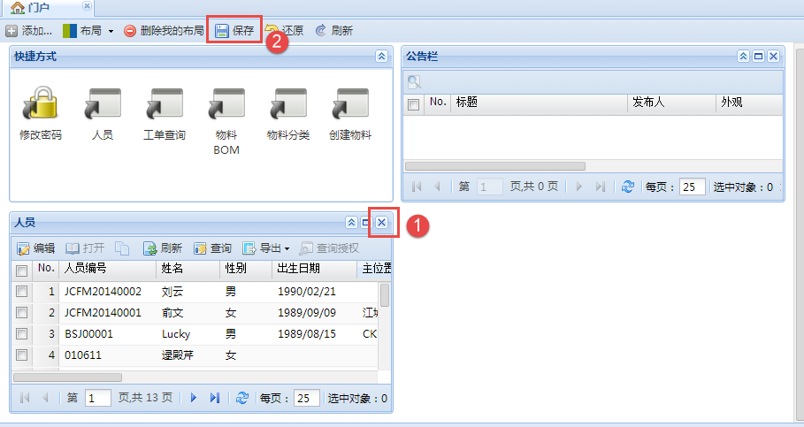

图 删除门户组件

### 调整组件位置

将鼠标移至组件的标题栏上，按下鼠标左键不放，拖动组件至需要移动到的位置放开鼠标左键，点击“保存”按钮保存修改设置即可。

### 调整组件大小

* 将鼠标放置在组件上边框或下边框上，待鼠标指针变成“ ”时，按住鼠标左键并向上或向下拖动鼠标来调整组件大小；
* 将鼠标放置在组件任意边角上，待鼠标指针变成“”或“”时，按住鼠标左键并向上或向下拖动鼠标来调整组件大小。

## 配置桌面快捷方式

成功登录MES系统后，系统主界面如下图所示：

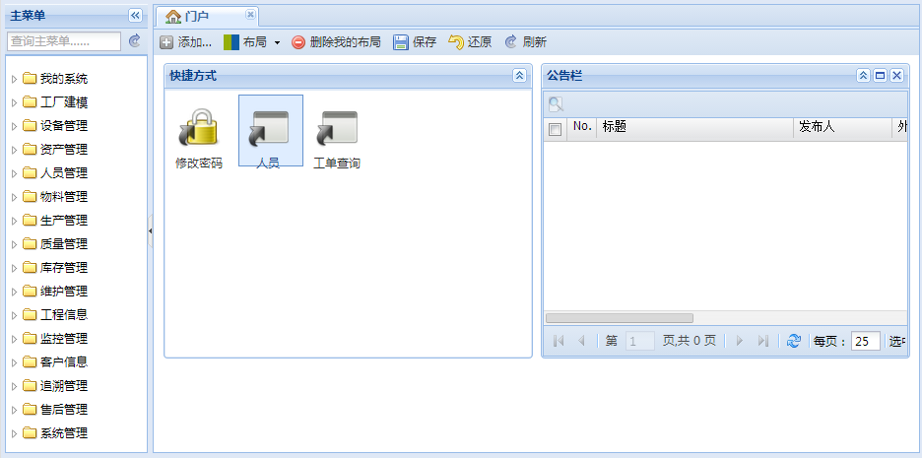

图 系统主界面

主界面分为2个部分，左边是系统主菜单树，右边是可以配置的系统桌面。用户可以按自己的使用习惯配置桌面快捷方式。

**配置桌面快捷方式**

* **添加单个快键方式**

点击上方的“添加”按钮，进入设置桌面快捷方式界面，如下图所示：

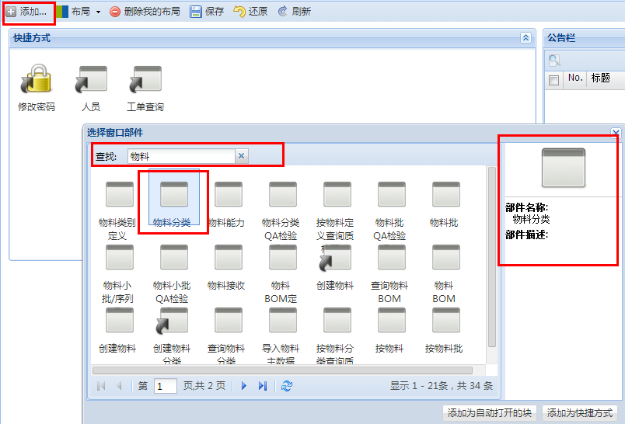

图 添加桌面快捷方式

在弹出的窗口里选择需要加入快捷键的菜单，点击“添加为快捷方式”即可。例如需要为“物料分类”菜单创建桌面快捷方式，可以在查找输入框中输入“物料”（注：此处查询为模糊查询，输入关键字即可查询出包含关键字的所有菜单项），系统自动筛选出包含“物料”关键字的菜单项，选中“物料分类”，在右边的选项框中会出现当前选中的菜单信息，点击“添加为快捷方式”按钮，则完成“物料分类”快捷方式的创建，添加完成后的显示如下图所示：

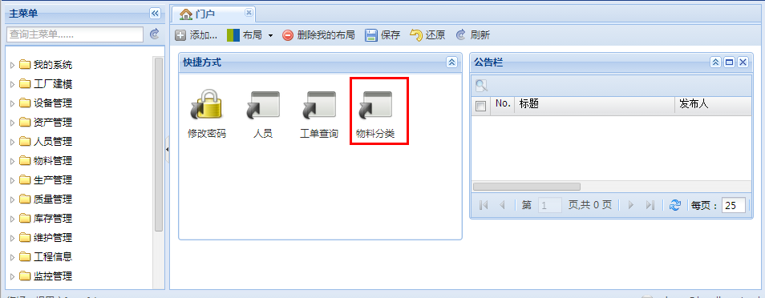

图 添加完成效果图

* **同时添加多个快捷方式**

以上是添加单个菜单快捷键的方法，当用户需要一次添加多个快捷键时，可以在选择菜单项时先按住Ctrl键不放，然后鼠标单击需要创建快捷方式的菜单项，如下图所示：

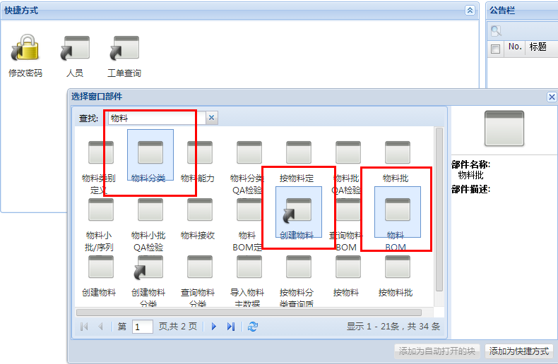

图 同时添加多个快捷方式

同时选中多个菜单项，点击“添加为快捷方式”按钮，同时为3个菜单创建快捷方式:

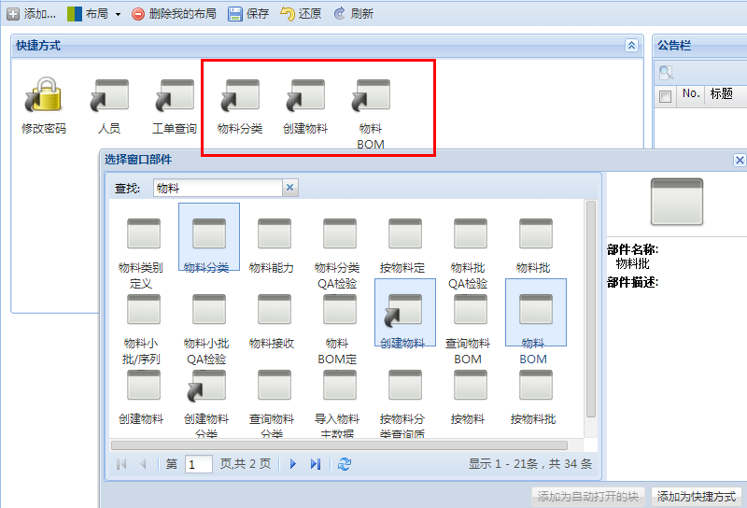

图 创建快捷方式

**【说明】**

* 当完成桌面快捷方式修改后，需要点击“保存”按钮来保存所做修改。否则页面刷新后，系统桌面会恢复到修改之前的状态。

## 定制主页并分配

虽然每个人可以自己定制主页，但是领导可能希望管理员帮助其进行定制，或者对不同的用户或用户组需要为其设置默认的主页，管理员定制好主页以后，可以将定制好的主页分配给某些人，或者某些用户组。

点击“系统管理🡪门户布局”菜单，在编辑模式下点击“新增”按钮，如下图创建一个新的门户布局，命名为“车间主任”，提供给车间主任使用：

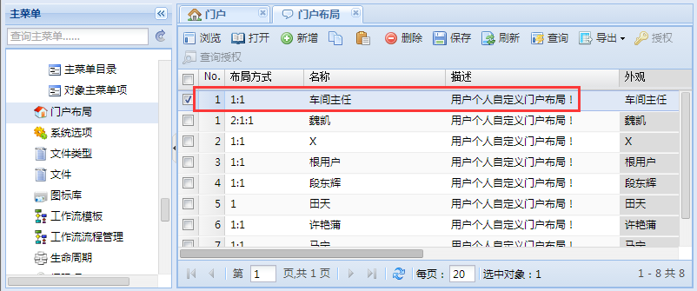

图 添加新的门户布局

选中新增行，点击“打开”按钮，在弹出窗中定制好门户主页的布局，点击“保存”按钮：

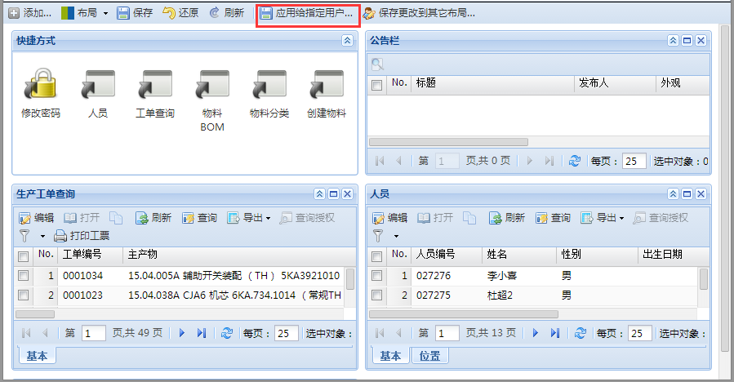

图 定制主页

点击“应用给指定用户…”按钮可以选择将当前主页布局分配给某些人或用户组：

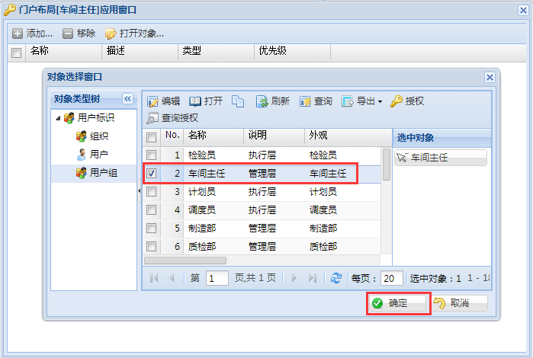

图 定制主页并分配给指定的人或用户组

设置完毕后，保存所有操作，则此用户组下的用户登陆系统后的默认主页即为此处设置的主页样式。

# 单对象视图

## 单对象视图概述

单对象视图是对单个实例的描述，一个对象实例会有多个属性，可以将这些属性以多个单对象视图的方式显示在页面中。系统支持对单对象视图授权，管理员可以将不同的单对象视图授权给不同的用户，这样就可以将一个对象实例的不同属性展示给不同的用户，也可以方便对不同的用户隐藏一个对象实例的不同属性，保证数据的安全性。

如下图，打开一个物料“闸阀”的详细界面：

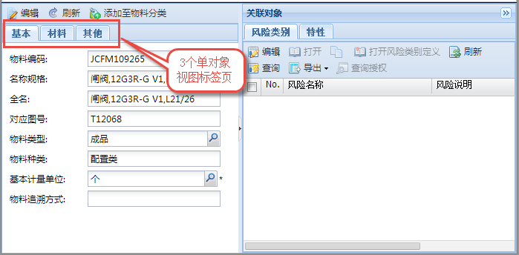

图 物料“闸阀”详细信息

物料的单对象视图有三个“基本”、“材料”、“其他”，它们每个选项卡内的属性都是不一样的。用户可以单击标签页来查看物料的不同属性信息。

现打开一个没有设置单对象视图的对象实例“人员”，如下图所示：

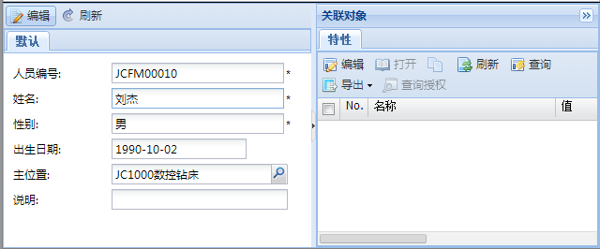

图 人员对象实例

没有设置单对象视图的对象，所有属性字段都在一个标签页中显示。

## 新建单对象视图

现以“人员”对象为例，设置单对象视图。点击“系统管理🡪对象类型”，查询出“人员”对象类型：

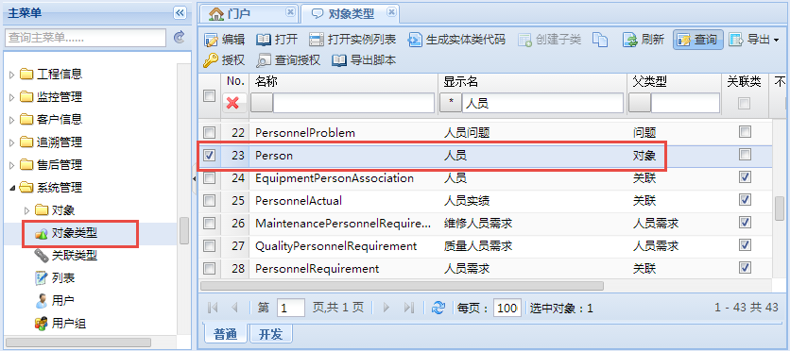

图 查询“人员”对象

选择“人员”对象行，点击“打开”按钮：

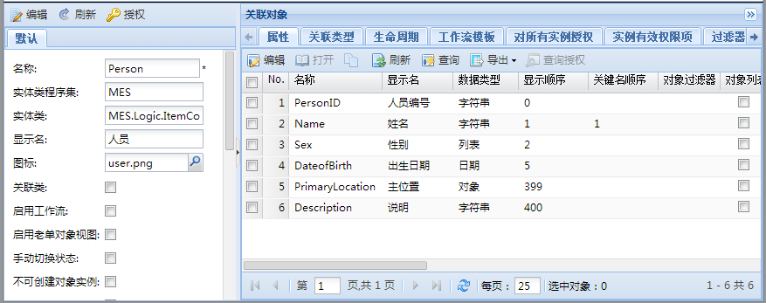

图 “人员”对象

在右侧的关联对象中切换到“单对象视图”标签页，在编辑模式下点击“新增”，在新增行中填写单对象视图的基本信息，如下图所示，新建2个单对象视图：“基本”和“位置”：

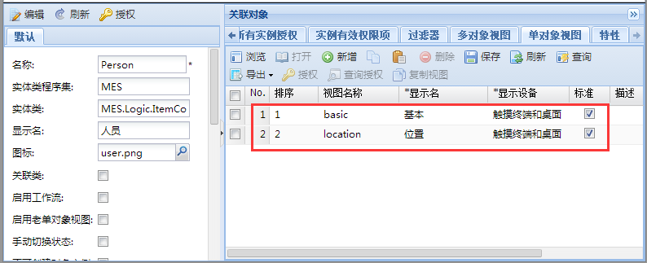

图 “人员”对象单对象视图设置

新建完毕点击“保存”按钮保存信息，接下来需要将“人员”对象的属性字段分别分配到新增的2个单对象视图里。选择“基本”单对象视图行，点击“打开”按钮：

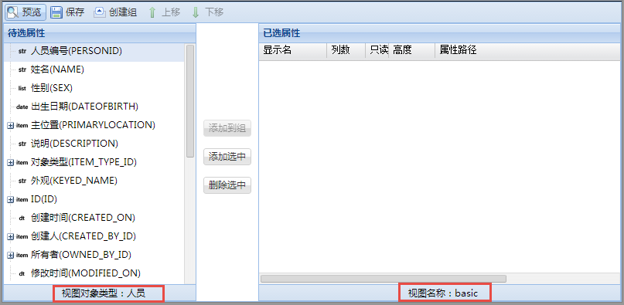

图 单对象视图分配属性字段

如上图，左侧为待选属性列，右侧为已选属性列。最下面显示了此视图的对象类型和视图名称。单击选中需要添加的属性，或者按住Ctrl键的同时单击需要添加的属性，可以多选属性值，点击“添加选中”按钮，则选中的属性值添加到已选属性列中：

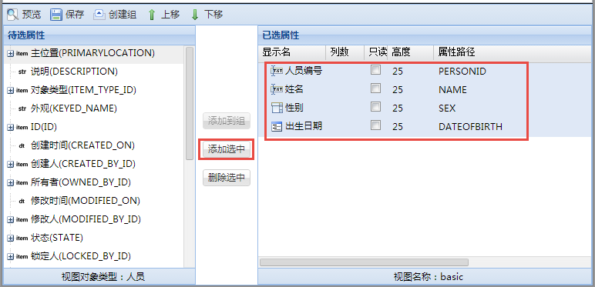

图 单对象视图分配属性字段

若已选的属性需要删除，可以选中此列，点击“删除选中”按钮即可；若需要调整属性列的显示顺序，可以选中属性列，点击“上移”、“下移”按钮进行调整。系统还支持将单对象视图中的属性分组，比如需要将“基本”视图中的属性分2组：“基本”和“位置”，点击“创建组”按钮，则在已选属性列表中会新增一个分组行，双击分组名重命名此分组为“基本”，按相同的操作方式添加“位置”分组：

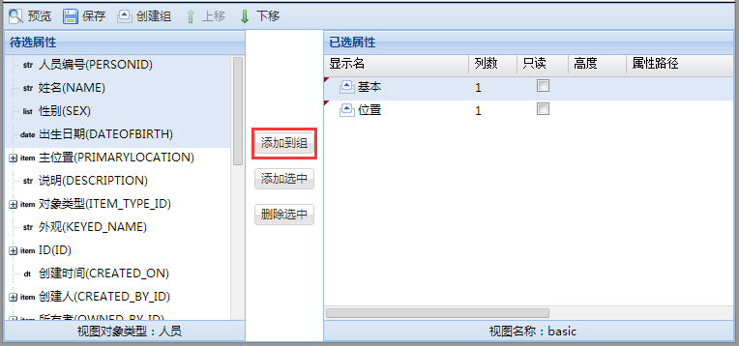

图 单对象视图分组

分别选中待选属性和需要添加到的分组列，点击“添加到组”按钮：

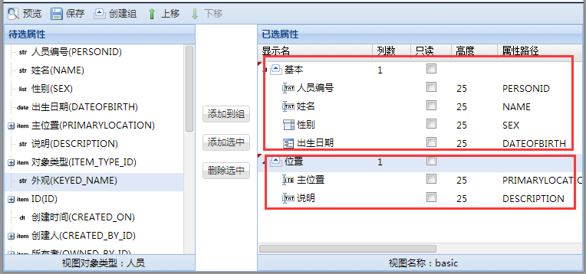

图 添加属性到组

添加完毕后，点击“保存”按钮保存操作。用相同的方法添加“位置”单对象视图的属性字段如下图所示：

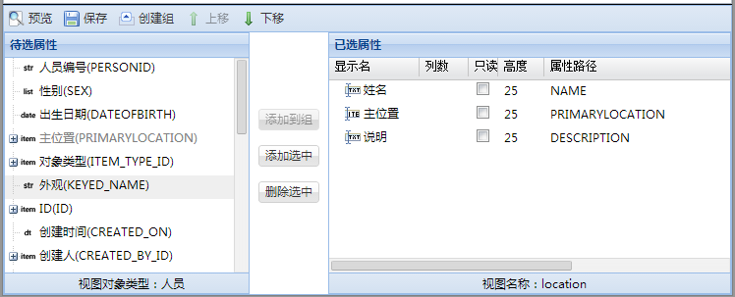

图 添加属性到“位置”单对象视图

单对象视图设置完成后，打开一个人员实例查看设置后效果如下图所示，左侧人员信息新增2个单对象视图标签页：“基本”和“位置”，“基本”视图中分2组，点击组名左边的按钮可以展开、隐藏分组内属性信息。

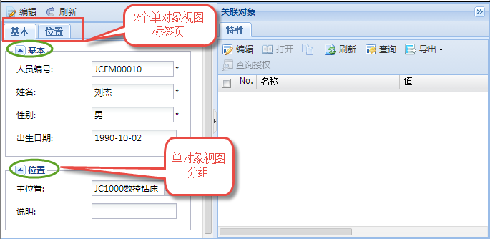

图 设置单对象视图后的人员对象实例显示效果

# 多对象视图

## 多对象视图概述

多对象视图，是可以查询多条实例的视图，一般以列表形式显示。和单对象视图相似，将一个对象的不同属性分配给不同的多对象视图，管理员在授权时可以将不同的多对象视图授予给不同的用户，这样对于相同的对象，不同的用户看到的属性不同，保证数据的安全性。

如下图，为查询原材料的列表界面，可以看到在列表左下方有2个可以切换的标签页，即为2个多对象视图“基本”和“材料”：

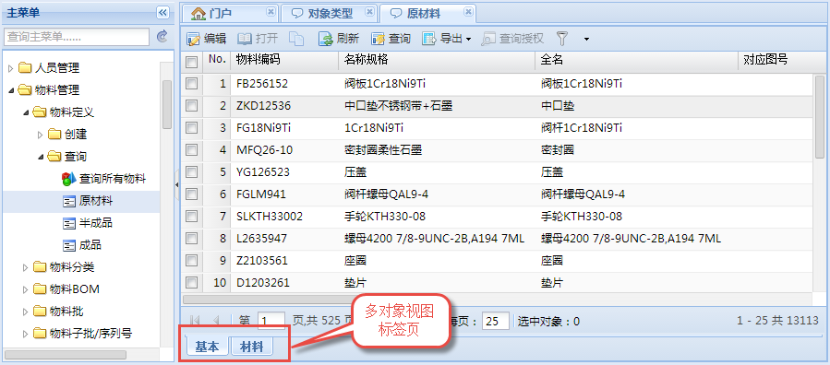

图 查询原材料界面

因为在物料定义中材料比其他自制件多‘材料牌号’等属性，新建一个‘材料’视图，主要是为了增加查询的便捷和效率。

如下图，是人员查询界面，列表左下方没有可以切换的标签页，表示“人员”对象上没有设置多对象视图。

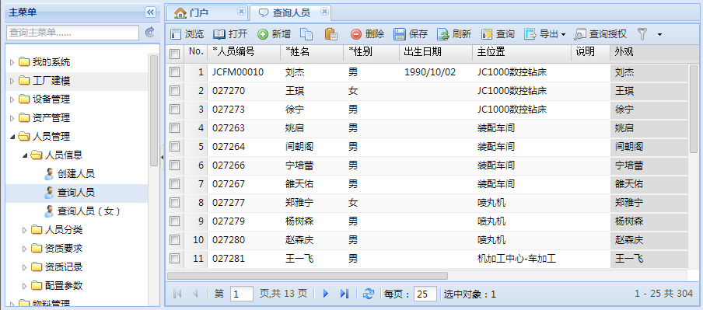

图 查询人员界面

## 新建多对象视图

以“人员”对象为例设置多对象视图，点击“系统管理🡪对象类型”，查询出“人员”对象类型：



图 查询“人员”对象

选择“人员”对象行，点击“打开”按钮：



图 “人员”对象

在右侧的关联对象中切换到“多对象视图”标签页，在编辑模式下点击“新增”，在新增行中填写多对象视图的基本信息，如下图所示，新建2个多对象视图：“基本”和“位置”：

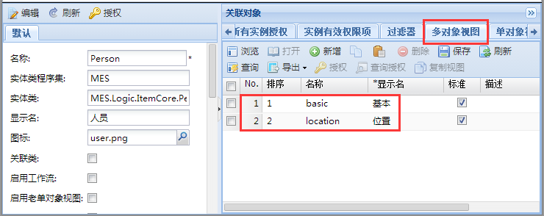

图 创建多对象视图

新建完毕点击“保存”按钮保存信息，接下来需要将“人员”对象的属性字段分别分配到新增的2个多对象视图里。选择“基本”多对象视图行，点击“打开”按钮：

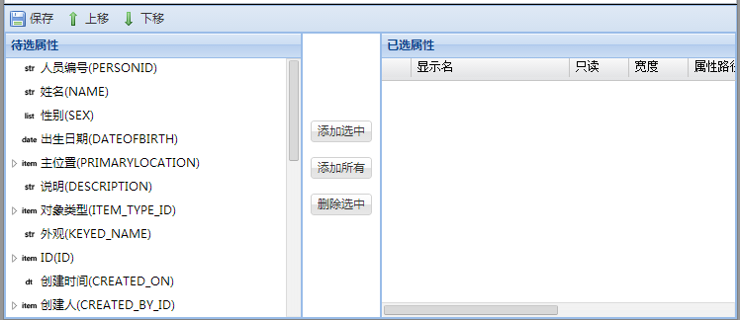

图 分配对象属性到多对象视图

如上图，左侧为待选属性列，右侧为已选属性列。单击选中需要添加的属性，或者按住Ctrl键的同时单击需要添加的属性，可以多选属性值，点击“添加选中”按钮，则选中的属性值添加到已选属性列中：

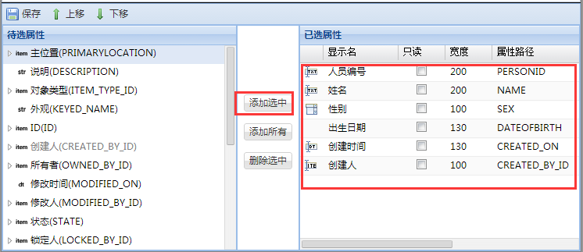

图 多对象视图分配属性字段

若需要删除某些已添加属性，可以选中行，点击“删除选中”按钮即可；若需要调整已选属性的显示顺序，可以选中行，点击“上移”、“下移”按钮调整；若需要添加所有属性，则直接点击“添加所有”按钮即可将所有属性添加到已选属性列中。添加完毕后，点击“保存”按钮保存新增信息。用相同的操作方式，添加多对象视图“位置”的属性字段如下图所示：

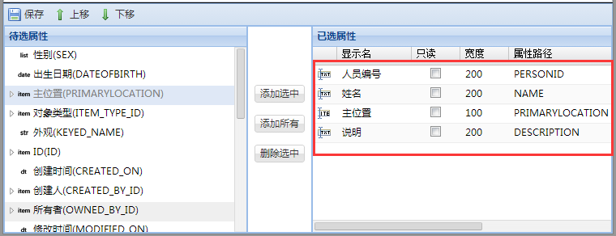

图 添加属性到“位置”多对象视图

多对象视图设置完成后，打开查询人员界面查看设置后效果，列表左下方新增2个多对象视图标签页：“基本”和“位置”，分别切换到2个标签页后的显示效果如下图所示。

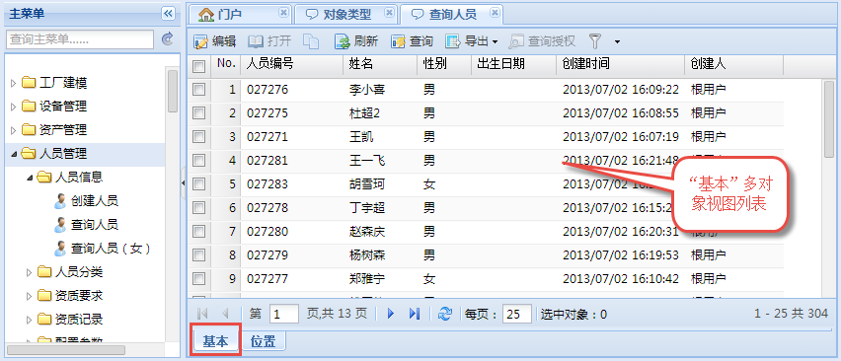

图 人员对象“基本”多对象视图列表

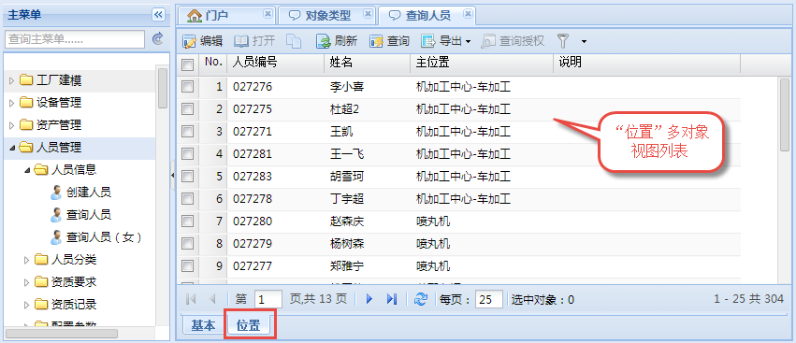

图 人员对象“位置”多对象视图列表

# 使用过滤器

所谓过滤器，就是针对某个数据类型的常用过滤条件，可以方便的选择过滤器进行数据过滤，而不需要每次都去输入过滤条件。过滤器使得有些视图可以根据特定的过滤条件进行二次筛选，提高查询效率。

以在6.2对象类型主菜单项配置章节中提到的过滤器“性别为”女”的人员信息”为例，详细说明过滤器的设置过程。点击“系统管理🡪过滤器”，进入过滤器列表页面：

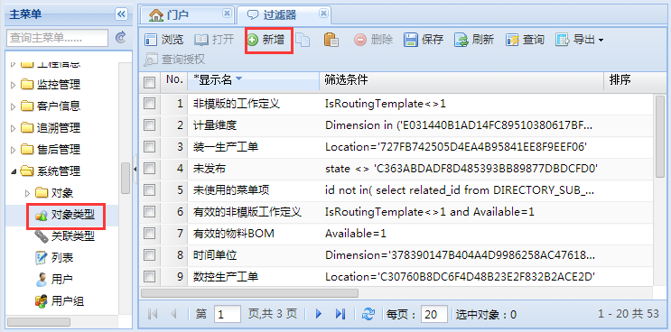

图 过滤器列表界面

在编辑模式下点击“新增”，选中新增行点击“打开”按钮，进入设置过滤器详细界面：

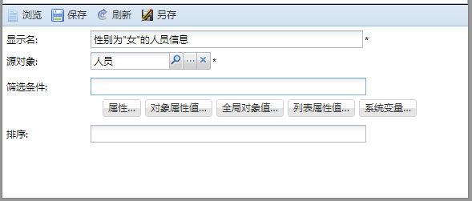

图 设置过滤器

输入“显示名”，选择源对象为“人员”对象。筛选条件需要输入一个简单的SQL语句，首先点击按钮，弹出属性选择窗口，显示的是“人员”对象的所有属性，选择“性别”属性，点击“插入”按钮，则所选属性字段自动显示在“筛选条件”输入框中：

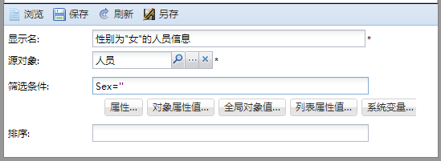

图 选择属性性别

点击，在“列表型属性”下拉框中选择“【人员】性别”项，系统自动筛选出对应的属性值，选择“女”，点击“确定”：

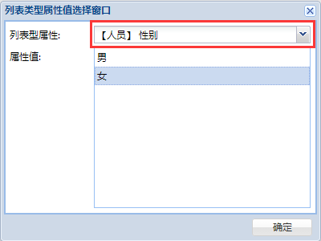

图 列表属性值选择窗口

则“筛选条件”输入完毕，点击“保存”按钮保存操作，如下图所示：

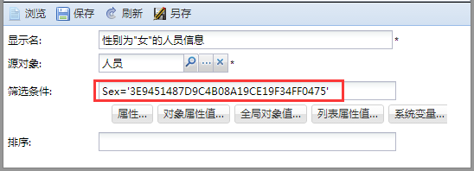

图 过滤器设置

用户可按实际需求设置筛选条件，筛选条件由简单的SQL语句构成，其中“属性”、“对象属性值”、“全局对象值”、“列表属性值”和“系统变量”都是为筛选条件服务的。

设置好过滤器后，点击“人员管理🡪人员信息🡪查询人员”打开对应的“人员”对象列表：

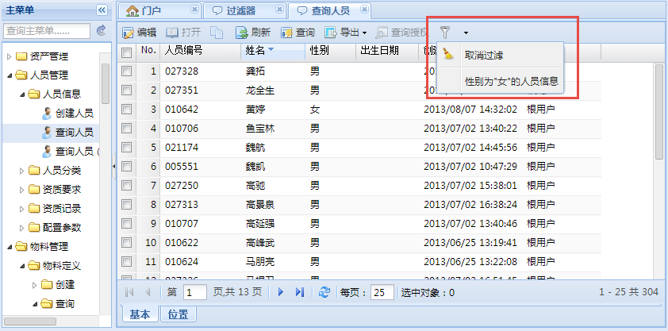

图 查询人员界面选择过滤器

点击列表上方的按钮，会弹出此对象上设置的所有过滤器列表，，点击“性别为“女”的人员信息”，则列表自动按设置好的过滤条件过滤出符合要求的数据，如下图所示筛选出所有性别为“女”的人员信息：

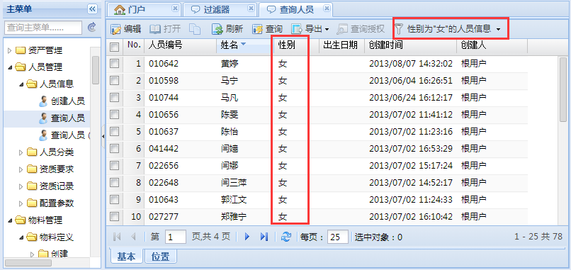

图 过滤器执行后的效果

**【说明】：**

一个对象类型可以设置多个过滤器，设置的过滤器会自动填充在对象类型查询界面的过滤器列表中。